Mitsubishi øker kapasiteten i Indonesia

Mitsubishi Motors (MMC) øker produksjonskapasiteten ved fabrikken i Bekasi, Indonesia. Dette takket være den nye modellen XPANDER, en crossover MPV som selger langt mer enn planlagt. Investeringen beløper seg på rundt 4 Mrd. YEN.
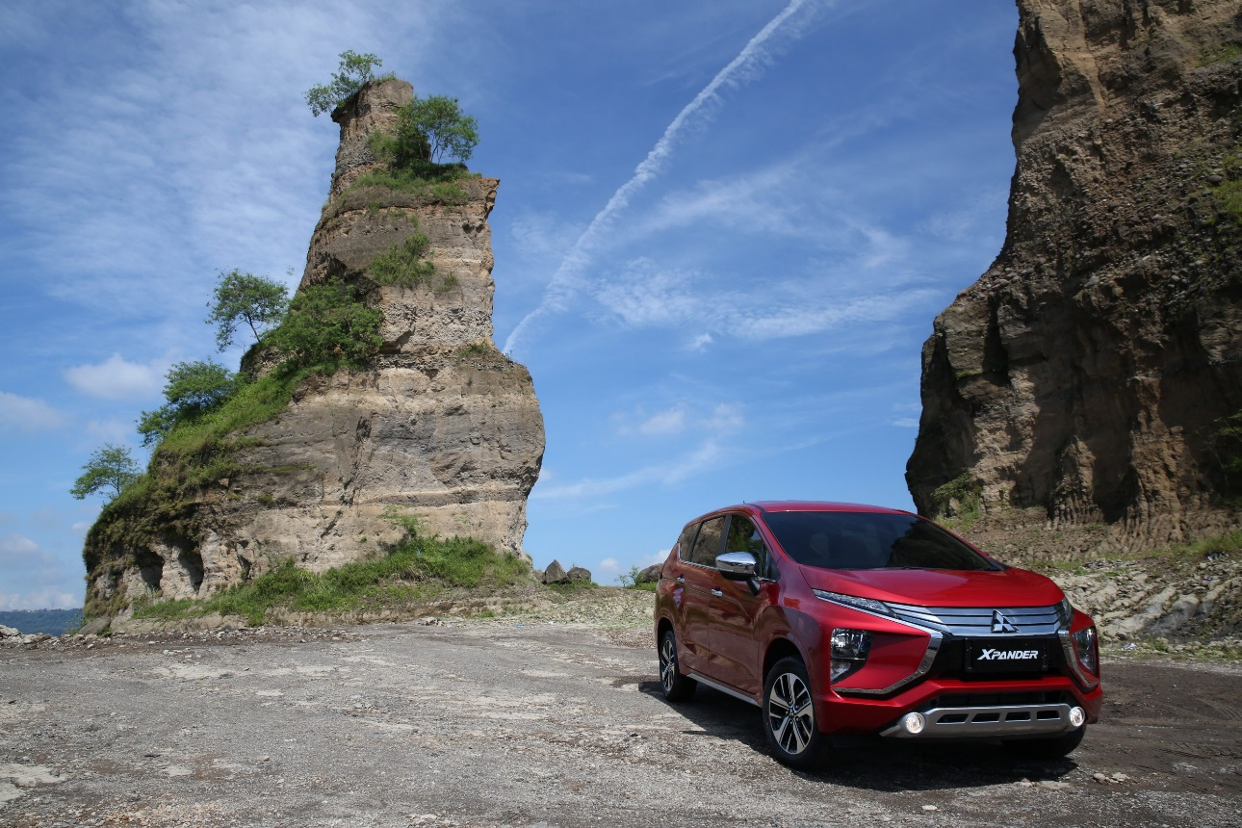
Kapasitetsøkningen økes til 220.000 enheter fra dagens 160.000 og utvidelsen er på plass rundt mars 2021. Antall ansatte økes med 800 til 4.100.
Siden introduksjonen i august har XPANDER solgt svært bra, 100.000 salg i Indonesia på litt over et år. Både i mars og juli i år tok den 1. plass på salgsstatistikken og den har også blitt kåret til Årets Bil. MMC ser på Sørøst-Asia som et stort potensial for vekst fremover.

Om MITSUBISHI MOTORS
Mitsubishi Motors Corporation er en global bilprodusent med hovedkontor i Tokyo, Japan, som har et konkurransefortrinn med biltypene SUV, plug-in hybrid, elbil og pickup. Siden Mitsubishi-gruppen produserte sin første bil for over hundre år siden har vi demonstrert våre ambisjoner og innovasjoner gjennom nye bilgenre, og ved å være først ute med nyskapende teknologi. Dypt forankret i Mitsubishi Motors DNA appellerer vår merkevarestrategi til bilkjøpere som er villige til å utfordre eksisterende sannheter og omfavne endring. I samsvar med denne tankegangen introduserte Mitsubishi Motors den nye merkevarestrategien i 2017. Gjennom slagordet “Drive your Ambition”– en kombinasjon av personlig drive og fremoverlent holdning, uttrykkes en refleksjon over den konstante dialogen mellom merkevaren og dens kunder. Mitsubishi Motors forplikter seg til å investere i innovative og nye teknologier, attraktivt design og produktutvikling for å svare på etterspørselen etter spennende og autentiske nye biler til kunder over hele verden.

Kontakt:
Rune Gjerstad/ Administrerende Direktør – MMC Norge AS +47 2337 6100 / 924 02905 rune.gjerstad@mitsubishi-motors.no
Vegard Werner/ Produktsjef – MMC Norge AS +47 2337 6100 / 928 25259
vegard.werner@mitsubishi-motors.no

